产品用户指南

要查看完整的MadgeTech产品线，请访问我们的网站madgetech.com。

目录

2产品概述

2个热电偶连接

- 安装指南

- 设备操作

- 设备功能

- 设备维护

- 需要帮助吗？

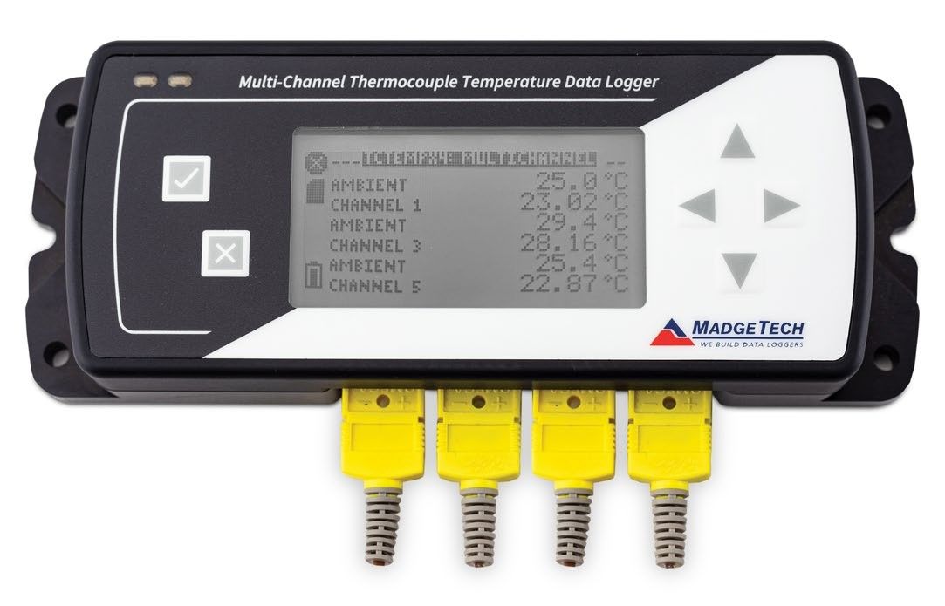
* 热电偶探头单独

TCTempX4LCD TCTempX8LCD
带LCD显示屏的4通道和8通道



产品概述
TCTempX4LCD和TCTempX8LCD是带LCD屏幕的四通道和八通道热电偶数据记录仪
该设备具有屏幕上的最小，最大和平均统计，以及用户可配置的
屏幕，允许显示任何频道组合该设备接受J、K、T、E、R、S、B和N型热电偶。

显示概述

热电偶连接
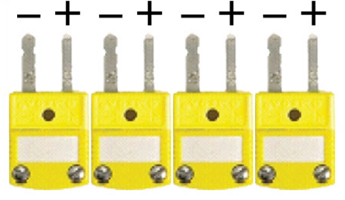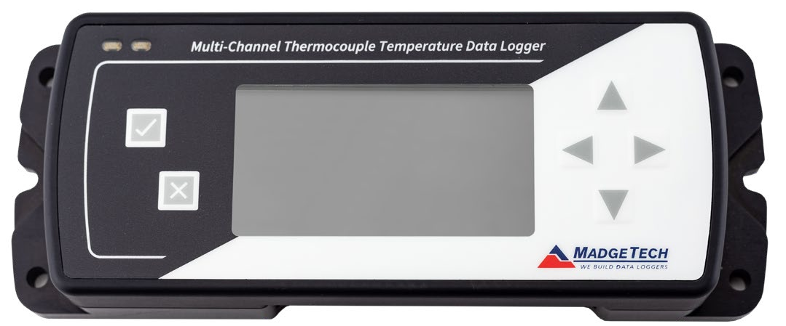TCTempX4LCD和TCTempX8LCD系列具有4个或8个SMP连接。这些连接允许用户将超小型热电偶插头插入设备上的连接器。下图显示了如何连接每个设备的单个热电偶

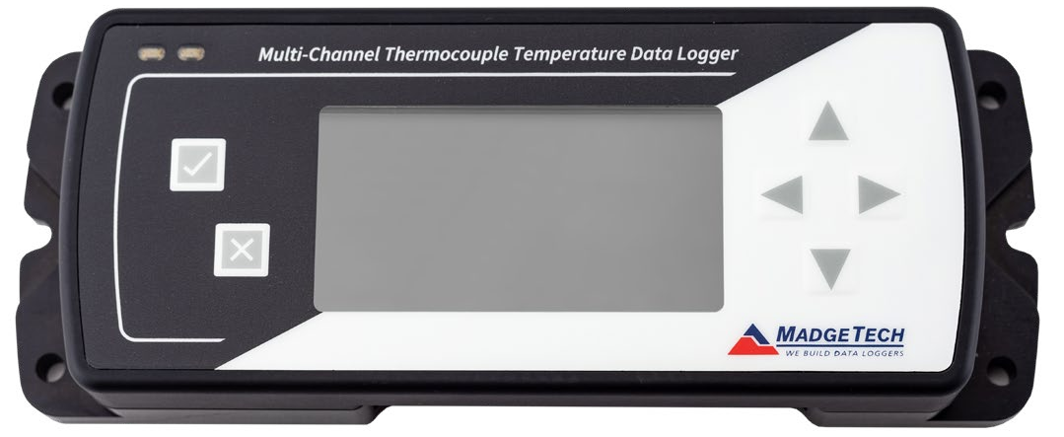状态led
通信端口
方向键盘

OK键

LCD
警告：注意极性说明。不要将电线连接到错误的端子上。

安装孔
取消键
通道输入

热电偶通道编号

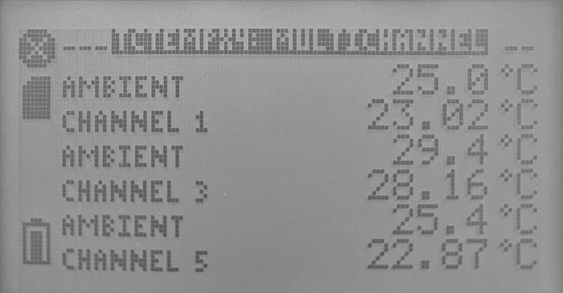LCD屏幕概述
Scr山雀
状态指示器
屏幕内容

状态指示器

电池功率
(Full、半满、空）

剩余内存（空、半满、满）


设备正在运行

延迟启动

按钮（手动）启动

已发生

埃恩莱

TC5 | TC6 | TC7 | TC8
TC1 | TC2 | TC3 | TC4

安装指南

安装软件
该软件可从MadgeTech网站madgetech.com下载。按照安装向导中提供的说明进行操作。


装置停止
外部电源存在

设备操作

连接并启动数据记录器
- 安装并运行软件后，将随附的USB-A转Micro USB电缆插入数据记录仪。
- 将电缆的USB-A端连接到计算机上打开的
- 设备将显示在“已连接设备”列表中。突出显示所需的数据记录器。
- 对于大多数应用程序，请从菜单栏中选择自定义启动，然后选择所需的启动方法，
读取速率和适用于数据记录应用程序的其他参数，然后单击开始。
  - 快速启动应用最新的自定义启动选项
  - Batch Start用于同时
  - Real Time Start在连接到记录器时存储数据集的记录
- 设备的状态将更改为运行、等待启动或等待手动启动，具体取决于您的启动方法。
- 断开数据记录器与USB电缆的连接，并将其放置在环境中进行测量。
注意：当达到内存末尾或设备停止时，设备将停止记录数据此时，设备无法重新启动，直到计算机重新装备它

热电偶类型
要更改热电偶类型：
- 在“连接的设备”面板中，单击所需的设备。
- 在“设备”选项卡上的“信息”组中，单击“属性”。或者，右键单击设备并在上下文菜单中选择属性
- 在常规选项卡上，在下拉菜单中更改热电偶类型
- 应用这些更改后，将出现重置设备的提示，选择是。
请注意，所有通道上必须使用相同类型的热电偶

从数据记录器下载数据
- 将记录器连接到接口电缆。
- 在“已连接设备”列表中突出显示数据记录器单击菜单栏上的“停止”
- 数据记录器停止后，在记录器突出显示的情况下，单击下载。然后，您可以从保存的数据集创建
- 下载将卸载并保存所有记录的数据到PC。

设备功能

通道选项
TCTempX4LCD和TCTempX8LCD的每个通道都有几个选项，用户可以通过设备的显示屏菜单和软件进行配置。

在主屏幕上显示或隐藏频道
用户可以选择在主屏幕上显示或隐藏频道
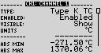
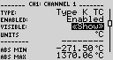
要从主屏幕更改频道可见性：

- 按下查看第一个频道屏幕
- 用于查看其他频道
- 在所需通道屏幕上，使用突出显示可见
- 用于选择显示或隐藏

- 按下返回主屏幕

- 或者-
- 用于突出显示所需频道
- 按下查看频道屏幕
- 用于高亮显示可见
- 用于选择显示或隐藏
- 按下返回主屏幕

更改通道显示大小
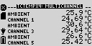
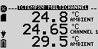
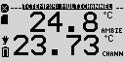
可以以多种不同的尺寸查看通道最小的尺寸允许一次浏览多个通道，而最大的尺寸则允许浏览一个或两个通道。

要从主屏幕更改频道显示大小：
  - 按下进入主菜单
  - 用于突出显示设置菜单
  - 按下进入设置菜单
  - 用于高亮显示通道大小
  - 用于选择所需的通道大小
  - 按一次返回主菜单
  - 再次按下返回主屏幕

更改通道单位
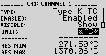
可以定制通道，以各种方便的单位显示读数。可供选择的单位将根据通道类型而有所不同。
注：更改显示单位不会影响记录的数据。
要从主屏幕更改频道显示：
- 按下查看第一个频道屏幕
- 用于查看其他频道
- 在所需通道屏幕上，用于突出显示单位
- 用于选择所需的单位选项
- 按下返回主屏幕

- 或者-
- 用于突出显示所需通道
- 按下查看频道屏幕
- 用于突出显示单位
- 用于选择所需的单位选项
- 按下返回主屏幕
注：按下可更新所有通道。

LED功能

主LED（绿色）：
记录时每15秒闪烁一次。延迟启动时每5秒闪烁一次按键时闪烁。
辅助LED（红色）：
电池电量低时每5秒闪烁一次内存不足时每5秒闪烁一次
通道LED（蓝色）：
在读取每个通道的读数时闪烁。

设备维护

电池更换
材料：3/32英寸六角螺丝刀（内六角扳手）和备用电池（U9 VL-J）
- 拧下两个螺钉，从设备上取下盖子
- 从电池盒中取出电池并从连接器上松开。
- 将新电池卡入端子并验证其是否牢固。
- 重新装上盖，注意不要夹住电线。将存储模块牢固地拧回
注意：请务必不要过度拧紧螺钉或剥离螺纹。

重新校准
建议每年重新校准要将设备送回进行校准，请访问madgetech.com。

产品支持故障排除：
  - 请访问我们的在线资源madgetech.com/r。

MadgeTech 4软件支持：
  - 请参阅MadgeTech 4软件的内置帮助部分
  - 从madgetech.com下载MadgeTech 4软件手册。



■电话：+86 755-8420 0058 ■传真：+86 755-2822 5583 ■E-mail:sales@eofirm.com ■http://www.eofirm.com

